Федеральное государственное бюджетное образовательное учреждение высшего образования

«МИРЭА — Российский технологический университет»

Институт Радиотехнических Телекоммуникационных Систем

Кафедра Телекоммуникаций

Отчет по

Практической работе №3

(Домашнему заданию №4)

Выполнила РИБО-03-19

Зайцева Д. Е.

Проверил

Хлебников А. А.

Москва 2020

Задание №1 «Файл»

Создать файл, записать в него 10 ЧИСЕЛ, закрыть, потом вновь открыть файл и найти сумму чисел.

Код:

#include <iostream>  
#include <fstream>  
using namespace std;  
  
void file();  
int main(){  
 file();  
 return 0;  
}  
void file(){  
 cout << "File\nInput new file path:\t";  
 string path;  
 double digit, sum = 0;  
 cin >> path;  
 ofstream f_write(path);  
 cout << "\nInput numbers for the file:\n";  
 for(int i = 0; i < 10; i++){  
 cin >> digit;  
 f_write << digit << " ";  
 }  
 f_write.close();  
 ifstream f_read(path);  
 if(f_read.is_open()) {  
 for (int i = 0; i < 10; i++) {  
 f_read >> digit;  
 sum += digit;  
 }  
 cout << "sum: " << sum << "\n";  
 } else  
 cout << "Can't open file\n";  
 f_read.close();  
}

Вывод программы:

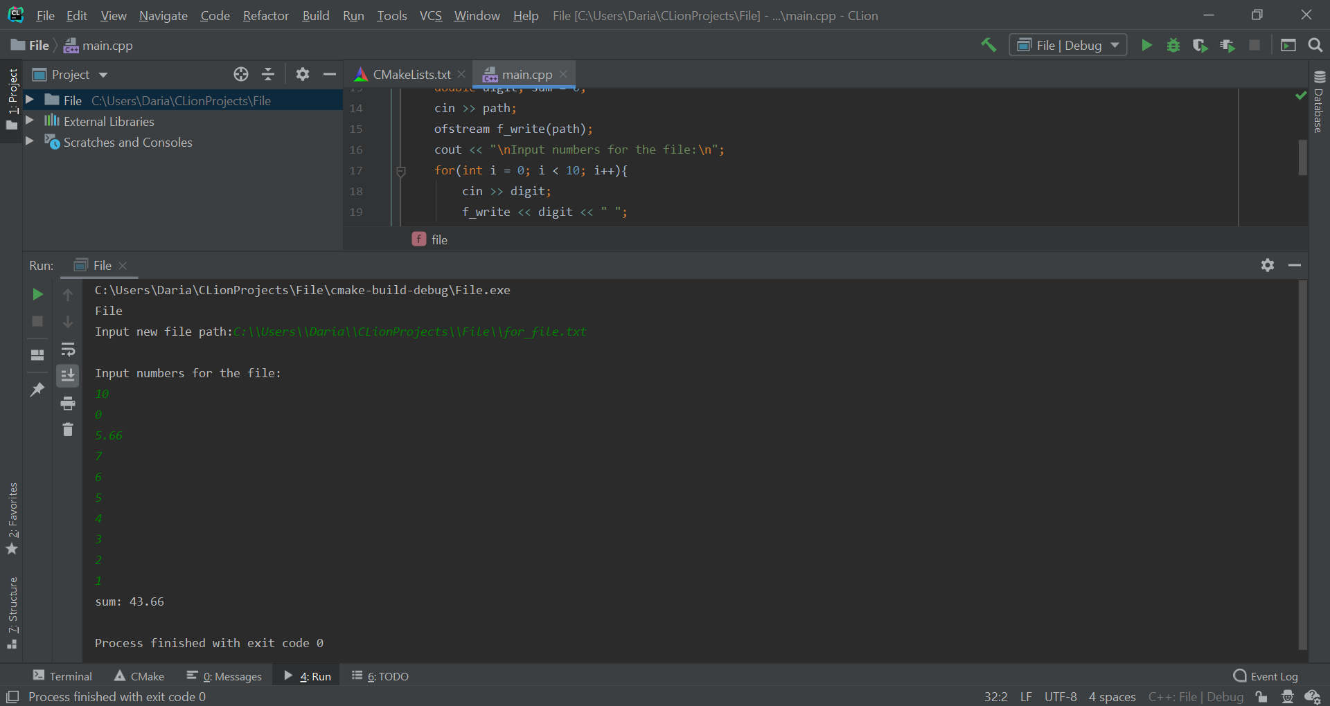

Файл:

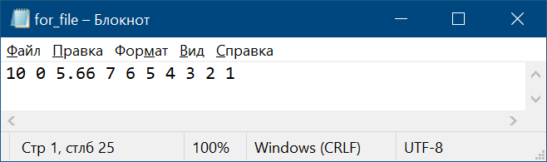

Задание №2 «Знак числа»

Определить знак введенного с клавиатуры числа, использовав подпрограмму.

$$\operatorname{sign}{x}=\left\{\begin{aligned}1, x>0 \\ 0, x=0 \\ -1, x<0\end{aligned}\right.$$

Код:

#include <iostream>  
#include <cmath>  
using namespace std;  
  
int sign(double x);  
int main(){  
 cout << "Number sign\nInput number:\n";  
 double num;  
 int s;  
 cin >> num;  
 s = sign(num);  
 if(s == 1)  
 cout << "\n> 0\n";  
 if(s == -1)  
 cout << "\n< 0\n";  
 if(s == 0)  
 cout << "\n= 0\n";  
 return 0;  
}  
int sign(double x){  
 if(x > 0)  
 return 1;  
 else if (x == 0)  
 return 0;  
 else  
 return -1;  
}

Вывод программы:

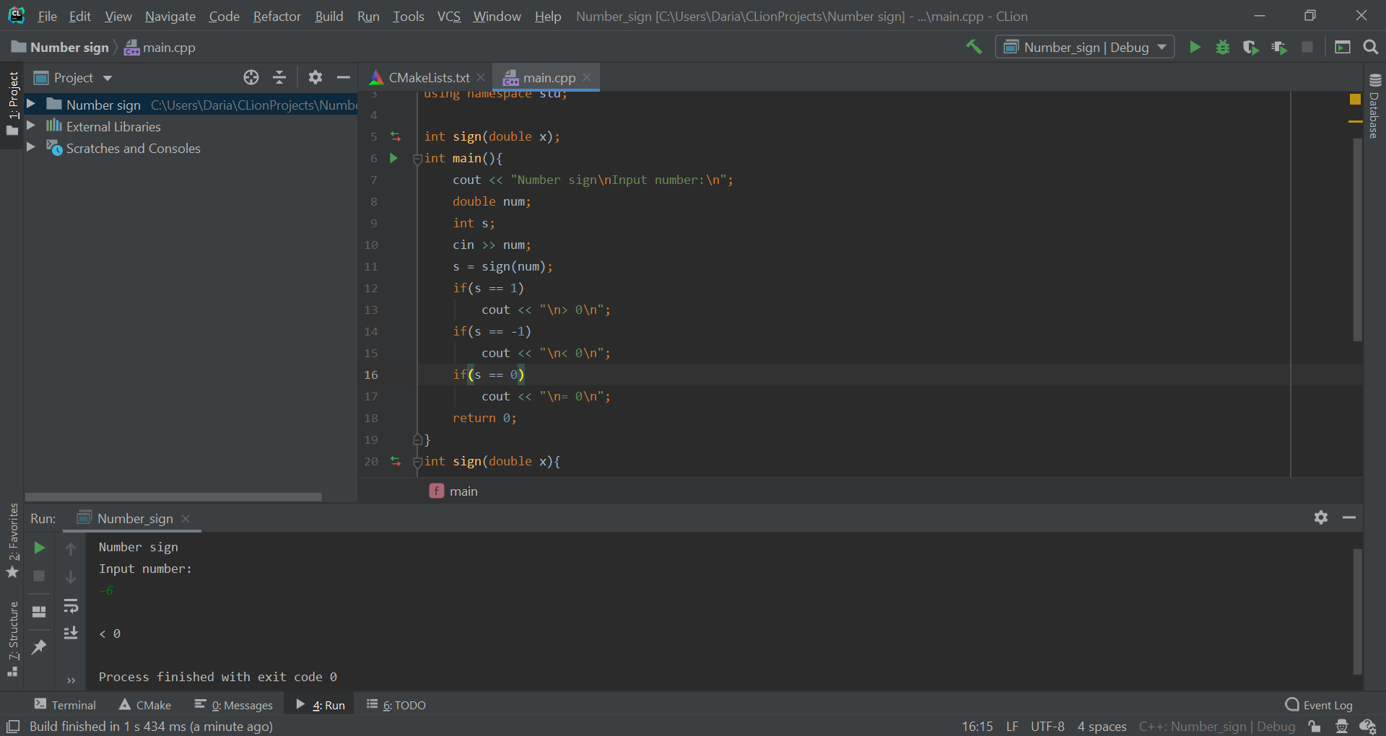

Задание №3 «Геометрические фигуры»

Вычислить площади прямоугольника, треугольника, круга, используя подпрограммы-функции.

Код:

#include <iostream>  
#include <cmath>  
using namespace std;  
  
void menu();  
void sub_menu();  
double rectangle();  
double triangle();  
double circle();  
int main(){  
 cout << "Geometrical figures\n";  
 menu();  
 return 0;  
}  
void menu(){  
 int input;  
 cout << "Input 1 to calculate the area of the rectangle;\n";  
 cout << "Input 2 to calculate the area of the triangle;\n";  
 cout << "Input 3 to calculate the area of the circle;\n";  
 cout << "Input 4 to exit.\n";  
 cin >> input;  
 switch (input){  
 case 1: {  
 cout << "You choose rectangle\n";  
 double ar = rectangle();  
 cout << "Area of the rectangle: " << ar << "\n";  
 break;  
 }  
 case 2: {  
 cout << "You choose triangle\n";  
 double at = triangle();  
 cout << "Area of the triangle: " << at << "\n";  
 break;  
 }  
 case 3: {  
 cout << "You choose circle\n";  
 double ac = circle();  
 cout << "Area of the circle: " << ac << "\n";  
 break;  
 }  
 case 4: {  
 cout << "\nExit";  
 return;  
 }  
 default:{  
 cout << "Invalid input";  
 break;  
 }  
 }  
 sub_menu();  
 return;  
}  
void sub_menu(){  
 cout << "Do you want to continue? (y/n)\n";  
 char input;  
 cin >> input;  
 switch (input){  
 case 'y': {  
 cout << "Continue\n";  
 menu();  
 break;  
 }  
 case 'n': {  
 cout << "Exit\n";  
 return;  
 }  
 default: {  
 cout << "Invalid input";  
 break;  
 }  
 }  
 return;  
}  
double rectangle(){  
 double width, height;  
 cout << "Input width and height of rectangle:\n";  
 cin >> width >> height;  
 return width * height;  
}  
double triangle(){  
 double side1, side2, side3, p;  
 cout << "Input sides of triangle:\n";  
 cin >> side1 >> side2 >> side3;  
 p = (side1 + side2 + side3)/2;  
 return sqrt(p * (p - side1) * (p - side2) * (p - side3));  
}  
double circle(){  
 double r;  
 cout << "Input radius of circle:\n";  
 cin >> r;  
 return acos(-1.0) * pow(r, 2.0);  
}

Вывод программы:

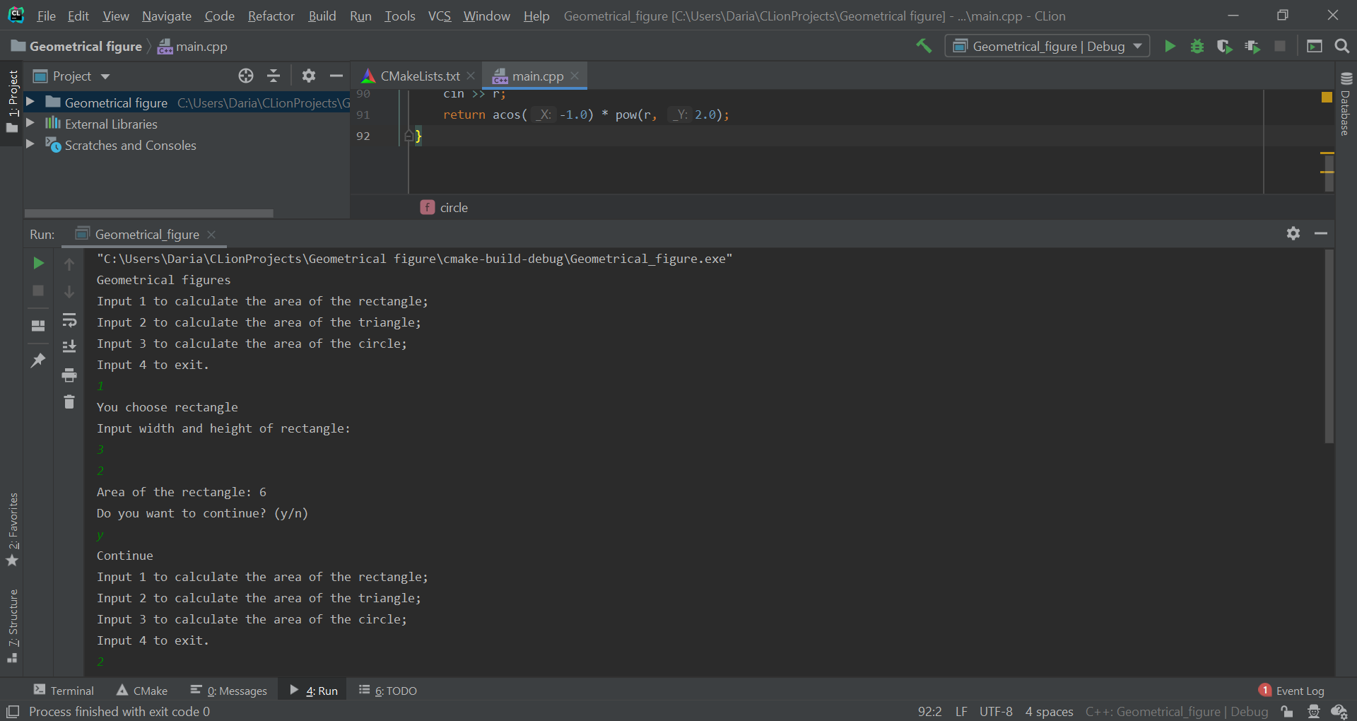

Продолжение:

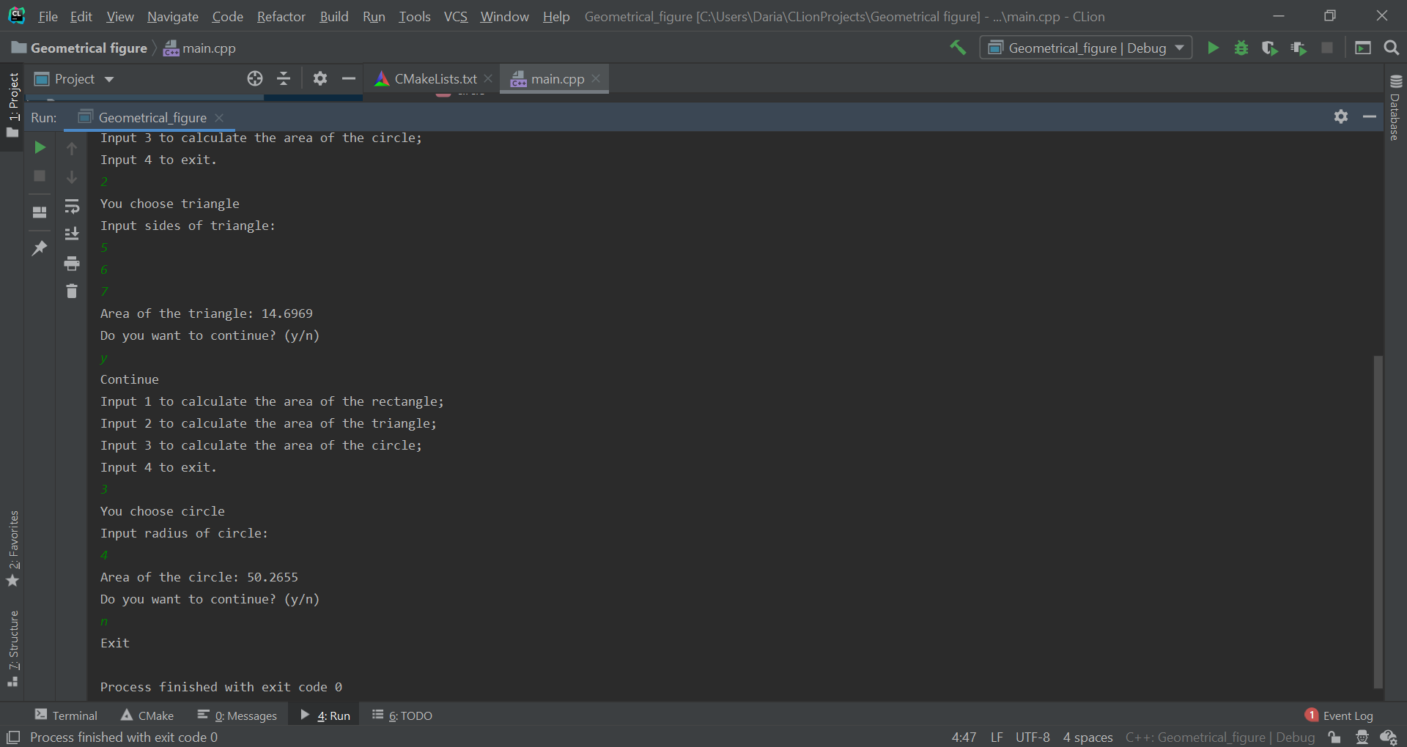

Задание №4 «Былая слава»

В 1912 году американский флаг «Былая слава» имел 48 звезд (по одной на каждый штат) и 13 полос (по одной на колонию). Вывести «Былую славу 1912 года» в консоли.

Код:

#include <iostream>  
using namespace std;  
  
void former_glory();  
int main(){  
 former_glory();  
 return 0;  
}  
void former_glory() {  
 for (int i = 0; i < 6; i++) {  
 for (int star = 0; star < 8; star++) {  
 cout << "* ";  
 }  
 for (int stripe = 0; stripe < 36; stripe++) {  
 cout << "_";  
 }  
 cout << "\n";  
 }  
 for (int i = 0; i < 7; i++) {  
 for (int stripe = 0; stripe < 60; stripe++) {  
 cout << "_";  
 }  
 cout << "\n";  
 }  
}

Консольный вывод:

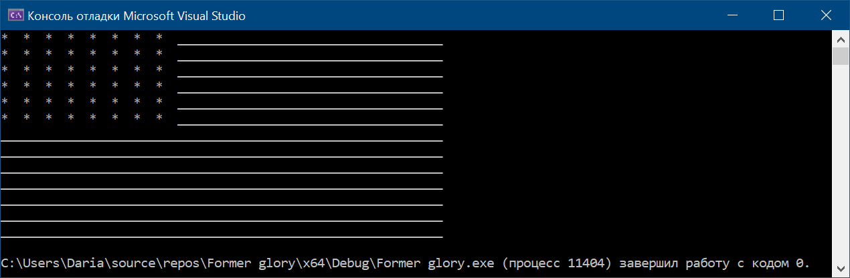

Задание №5. «Синусоида».

Напечатать график функции у = sin x с осями координат.

Код:

#include <windows.h>  
#include <stdlib.h>  
#include <string.h>  
#include <tchar.h>  
#include <cmath>  
  
static TCHAR szWindowClass[] = _T("DesktopApp");  
static TCHAR szTitle[] = _T("y = sin(x)");  
HINSTANCE hInst;  
LRESULT CALLBACK WndProc(HWND, UINT, WPARAM, LPARAM);  
  
int CALLBACK WinMain(_In_ HINSTANCE hInstance, _In_opt_ HINSTANCE hPrevInstance, _In_ LPSTR lpCmdLine, _In_ int nCmdShow){  
WNDCLASSEX wcex;  
wcex.cbSize = sizeof(WNDCLASSEX);  
wcex.style = CS_HREDRAW | CS_VREDRAW;  
wcex.lpfnWndProc = WndProc;  
wcex.cbClsExtra = 0;  
wcex.cbWndExtra = 0;  
wcex.hInstance = hInstance;  
wcex.hIcon = LoadIcon(hInstance, IDI_APPLICATION);  
wcex.hCursor = LoadCursor(NULL, IDC_ARROW);  
wcex.hbrBackground = (HBRUSH)(COLOR_WINDOW + 1);  
wcex.lpszMenuName = NULL;  
wcex.lpszClassName = szWindowClass;  
wcex.hIconSm = LoadIcon(wcex.hInstance, IDI_APPLICATION);  
if (!RegisterClassEx(&wcex)){  
MessageBox(NULL, _T("Call to RegisterClassEx failed!"), _T("y = sin(x)"), NULL);  
return 1;  
}  
hInst = hInstance;  
HWND hWnd = CreateWindow(szWindowClass, szTitle, WS_OVERLAPPEDWINDOW, CW_USEDEFAULT, CW_USEDEFAULT, 1000, 500, NULL, NULL, hInstance, NULL);  
if (!hWnd){  
MessageBox(NULL, _T("Call to CreateWindow failed!"), _T("y = sin(x)"), NULL);  
return 1;  
}  
ShowWindow(hWnd, nCmdShow);  
UpdateWindow(hWnd);  
MSG msg;  
while (GetMessage(&msg, NULL, 0, 0)){  
TranslateMessage(&msg);  
DispatchMessage(&msg);  
}  
return (int)msg.wParam;  
}  
LRESULT CALLBACK WndProc(HWND hWnd, UINT message, WPARAM wParam, LPARAM lParam){  
PAINTSTRUCT ps;  
HDC hdc;  
HPEN axis = CreatePen(PS_SOLID, 1, RGB(0, 0, 0));  
HPEN graph = CreatePen(PS_SOLID, 3, RGB(0, 0, 0));  
switch (message){  
case WM_PAINT:  
hdc = BeginPaint(hWnd, &ps);  
SelectObject(hdc, axis);  
TextOut(hdc, 5, 5, TEXT("y = sin(x)"), strlen("y = sin(x)"));  
MoveToEx(hdc, 0, 25, NULL);  
LineTo(hdc, 1000, 25);  
TextOut(hdc, 925, 255, TEXT("X"), 1);  
MoveToEx(hdc, 5, 250, NULL);  
LineTo(hdc, 950, 250);  
MoveToEx(hdc, 950, 250, NULL);  
LineTo(hdc, 935, 253);  
MoveToEx(hdc, 950, 250, NULL);  
LineTo(hdc, 935, 247);  
TextOut(hdc, 435, 30, TEXT("Y"), 1);  
MoveToEx(hdc, 450, 30, NULL);  
LineTo(hdc, 450, 400);  
MoveToEx(hdc, 450, 30, NULL);  
LineTo(hdc, 447, 45);  
MoveToEx(hdc, 450, 30, NULL);  
LineTo(hdc, 453, 45);  
SelectObject(hdc, graph);  
for (float x = -10.0f; x <= 10.0f; x += 0.001f)  
{  
MoveToEx(hdc, 80 * x + 200, 80 * sin(x) + 250, NULL);  
LineTo(hdc, 80 * x + 200, 80 * sin(x) + 250);  
}  
ReleaseDC(hWnd, hdc);  
EndPaint(hWnd, &ps);  
break;  
case WM_DESTROY:  
PostQuitMessage(0);  
break;  
default:  
return DefWindowProc(hWnd, message, wParam, lParam);  
break;  
}  
return 0;  
}

График в окне:

